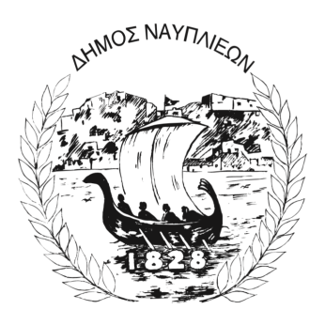
ΔΗΜΟΣ ΝΑΥΠΛΙΕΩΝ
ΑΥΤΟΤΕΛΕΣ ΓΡΑΦΕΙΟ ΕΠΙΚΟΙΝΩΝΙΑΣ και ΔΗΜΟΣΙΩΝ ΣΧΕΣΕΩΝ
Ναύπλιο, 12 Δεκεμβρίου 2025

ΔΕΛΤΙΟ ΤΥΠΟΥ

Ο Δήμος Ναυπλιέων στην 12η ATHENS INTERNATIONAL TOURISM & CULTURE EXPO 2025

Ο Δήμος Ναυπλιέων συμμετείχε, μέσω της Περιφέρειας Πελοποννήσου, στη μεγαλύτερη τουριστική έκθεση της Αθήνας, την 12η ATHENS INTERNATIONAL TOURISM & CULTURE EXPO 2025, η οποία πραγματοποιήθηκε στις 8–10 Δεκεμβρίου 2025, στο Ζάππειο Μέγαρο.
Στην έκθεση αυτή συμμετείχαν και διάφοροι επαγγελματίες και φορείς του Δήμου Ναυπλιέων οι οποίοι δραστηριοποιούνται στους τομείς του τουρισμού, της φιλοξενίας, του πολιτισμού και των ταξιδιών, με στόχο τη δημιουργία νέων δικτύων επικοινωνίας και επιχειρηματικών ευκαιριών, τόσο στην ελληνική όσο και στη διεθνή τουριστική αγορά.
Η διοργάνωση αποτέλεσε για μια ακόμη χρονιά κορυφαίο σημείο συνάντησης για όλους όσοι ασχολούνται με τον τουρισμό, φιλοξενώντας χιλιάδες συναντήσεις και συνεργασίες μεταξύ Εκθετών, Hosted Buyers και επισκεπτών, σε μια τριήμερη εκδήλωση αφιερωμένη στον ελληνικό τουρισμό.
Οι εκπρόσωποι του Δήμου Ναυπλιέων πραγματοποίησαν στοχευμένες B2B συναντήσεις με Hosted Buyers από τις Ηνωμένες Πολιτείες, την Ιταλία, τα Ηνωμένα Αραβικά Εμιράτα (Dubai), το Ισραήλ, τη Γαλλία, τη Γερμανία, το Ηνωμένο Βασίλειο και τον Καναδά, οι οποίοι εξέφρασαν ιδιαίτερο ενδιαφέρον για τον προορισμό. Μέσα από αυτές τις επαφές αναδείχθηκαν η φυσική ομορφιά και η πλούσια πολιτιστική κληρονομιά του Δήμου, στοιχεία που ενισχύουν τη διείσδυσή του σε νέες αγορές μέσω στοχευμένης και αποτελεσματικής τουριστικής προβολής.
Το Τμήμα Τουρισμού του Δήμου Ναυπλιέων θα επεξεργαστεί και σε αυτή την περίπτωση τα προφίλ των παραπάνω επαφών, με σκοπό την αποστολή εξατομικευμένων πληροφοριών και υλικού τόσο για τον προορισμό όσο και για τις τουριστικές επιχειρήσεις της περιοχής. Στη συνέχεια, το σύνολο των στοιχείων και των επαφών θα κοινοποιηθεί στους τουριστικούς φορείς και επαγγελματίες του Δήμου, διευκολύνοντας την ανάπτυξη άμεσων και ουσιαστικών συνεργασιών.

